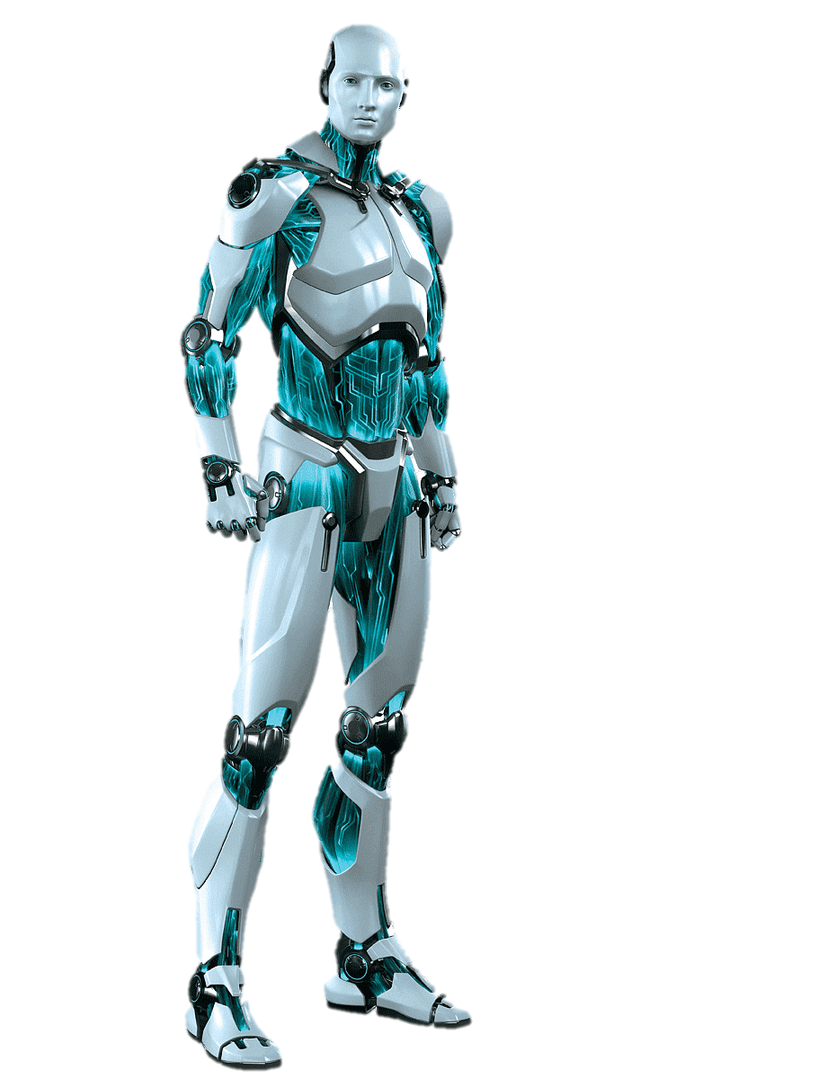

**IR**

**MOKSLAS**

**IR**

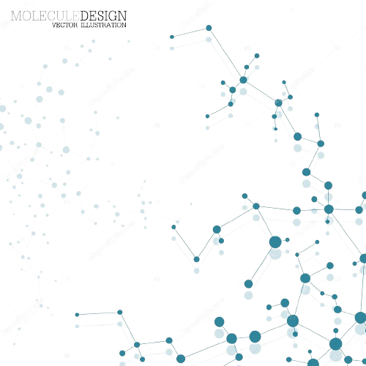

**TECHNOLOGIJOS**

DIRBTINIS INTELEKTAS SKVERBIASI Į MŪSŲ GYVENIMĄ

KVANTINIAI KOMPIUTERIAI IR KITOS

ATEITIES TECHNOLOGIJOS

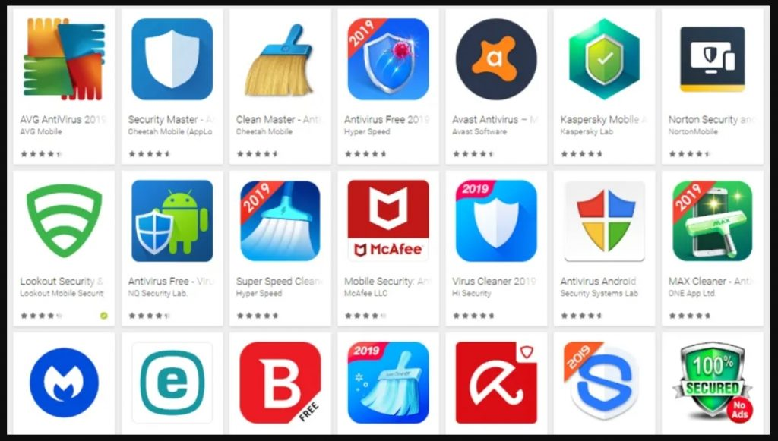



**ANTIVIRUSINIŲ**

**PROGRAMŲ APŽVALGA**





**Microsoft planuoja išleisti Windows 12 jau ateinančiais metais.**

**25**